安装教程

推荐使用chrome浏览器最新版。如果使用其它浏览器或chrome旧版本出现无法加载的情况，emmmm我也不知道怎么办了毕竟不是所有的都适配的。
推荐大家都去用开发者模式加载插件
一、在设置，插件中打开开发者模式
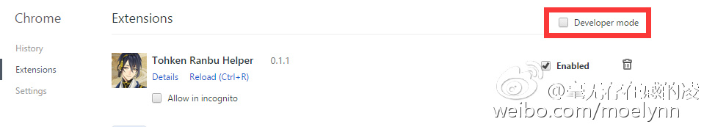 二、选择加载未打包的插件
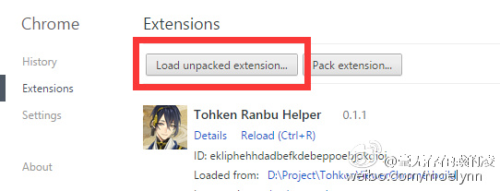 三、选择解压出来的插件所在的目录
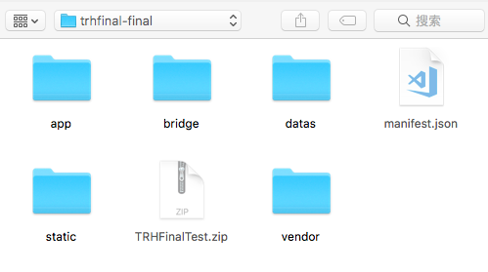
嗯，这就装好了…什么？没感觉到变化？确实看起来是没什么变化的…
往下看完使用教程你就知道应该怎么科学的使用这个插件了
使用教程

1.打开游戏页面
2.按下F12或者在页面里的空白处右键，选择审查元素
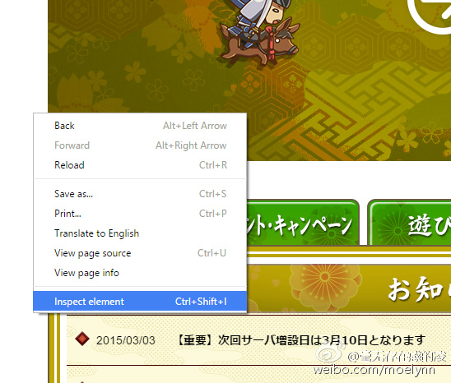 3.在下面或者侧面或者弹出的开发者工具里面找到婶婶忙
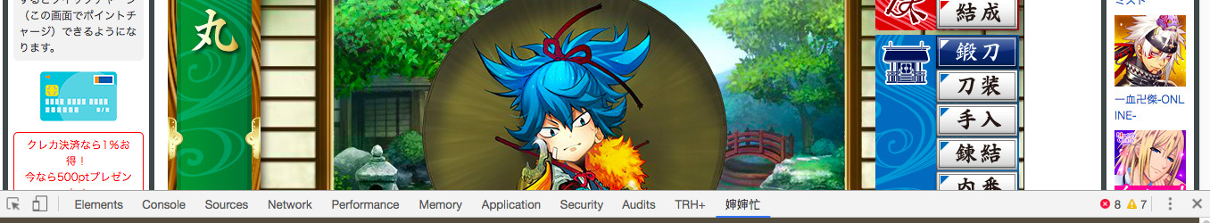
4到这步之后就可以进入游戏了，如果插件显示未初始化就刷新游戏界面吧

版本介绍

首先是标题下面出现了下拉菜单，点击之后可以直达要到达的位置
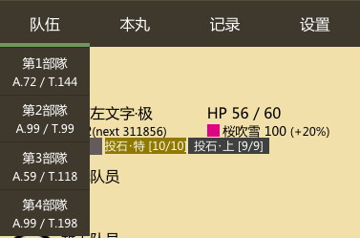
刀装及马的汇总、锻刀室和手入室被收在了本丸里面，当然正常未使用的情况下不会显示，锻刀及手入收取之后显示之前的也是正常情况（才怪）
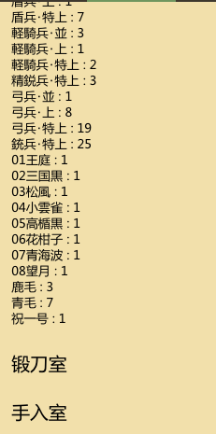
以及依然存在的脸黑（锻刀及战斗）记录器，自动的把你锻刀的数据，拾取的数据记录下来

设置界面有一个近侍的设置，这个只是让你的内番和远征提醒显示近侍的刀纹。输错了的话就不会显示了。

然后就是这个版本的提醒功能。
战斗的时候有战报提醒，显示受到伤害的刀剑及本场的掉落。
远征归来的时候有提醒（不过如果你不收取远征而是在界面乱逛会继续冒出来提醒，这个不太好解决x凑合用吧）。防止一闪而过的提醒被忘记，这个提醒是需要点击才会关掉的。
同样的还有内番结束提醒和内番未放置提醒，也是需要点击才会关掉。
锻刀剧透依然存在，但是需要锻刀之后重新进入锻刀才会出现提醒。
手入提醒的话，到了结束时间不进入手入界面刷新，他还是会继续存在的。

这个版本不存在像以前一样的魔改功能了（当然如果你是程序员大佬那么不用我说你也知道怎么魔改）。

之后版本希望添加的功能：
连队战疲劳及伤害更新，最终战报（包括魂数及掉落）
花札最终战报（包括玉数及乐器）
敌刀剧透（其实不太想做这个毕竟我用不上x看你们的需求了）
刀帐（正在做）

